АВТОНОМНАЯ НЕКОММЕРЧЕСКАЯ ОРГАНИЗАЦИЯ
НАЦИОНАЛЬНЫЙ ИНСТИТУТ СИСТЕМНЫХ ИССЛЕДОВАНИЙ ПРОБЛЕМ ПРЕДПРИНИМАТЕЛЬСТВА
 | Международный центр конференций  «Onconference»
МАЛОЕ ПРЕДПРИНИМАТЕЛЬСТВО
В РЕГИОНАХ РОССИИ В 2009 ГОДУ

Индекс развития малого предпринимательства
(уточненная версия)
Авторы:
Буев В.В., Сайдуллаев Ф.С., Шамрай А.А.

Партнер:

Москва, 2010

28 апреля 2010 года состоялась пресс-конференция, на которой были презентованы итоги данного проекта. В пресс-конференции приняли участие представители прессы, органов власти федерального и регионального уровня, инфраструктуры поддержки малого и среднего предпринимательства, сотрудники банков и члены экспертного сообщества. Мы выражаем признательность за высказанные пожелания и предложения. По результатам учета части замечаний доклад был уточнен. Остальные рекомендации будут полноценно учтены в рамках следующих раундов обследования.
Мы будем признательны за дополнительные предложения и пожелания по совершенствованию методики проекта.

Команда проекта
Целью работы, результаты которой представлены в настоящей аналитической записке, являлось построение сводного индекса, характеризующего развитие малого предпринимательства в региональном разрезе.

В силу особенностей статистического учета и периодичности публикации данных наблюдений за сегментом малого бизнеса из рассмотрения в рамках работы были исключены сельскохозяйственные микропредприятия (компании с численностью занятых до 15 человек включительно).

Также в рамках настоящей работы была выполнена оценка региональных систем поддержки малого и среднего предпринимательства на основе данных запросов НИСИПП в региональные органы власти. Оценка также осуществлялась посредством расчета интегрального индекса.

Оба описанных выше индекса рассчитывались в линейной форме, весовые коэффициенты при критериальных (объясняющих) переменных оценивались экспертным методом.

К набору критериальных переменных в рамках формирования декомпозиции обеих синтетических категорий предъявлялись требования:
- представительности (в перечне критериальных переменных должны быть представлены все основные показатели рассматриваемой синтетической категории, т.е. наиболее существенные релевантные к данной категории аспекты);
- информационной доступности (привлекаемые к анализу показатели и частные критерии должны быть доступны для статистической регистрации или адекватного экспертного оценивания);
- информационной достоверности (используемые статистические данные и частные критерии должны адекватно отражать состояние анализируемого аспекта исследуемой синтетической категории).

Для достижения сопоставимости показателей при расчете обоих индексов было произведено их центрирование к нулю с последующим нормированием по дисперсии. Полученный массив данных использовался для получения значений линейных индексов. Итоговые расчетные значения обоих индексов были приведены к шкале [0;10], где нулевое значение соответствует наименее успешному региону, 10 – наиболее успешному.

Результаты расчета индексов

В набор критериальных переменных для построения интегрального индекса развития малого предпринимательства были включены следующие показатели:
- Число малых предприятий на 100 тыс. населения.
- Доля занятых на малых предприятиях в общей численности занятых.
- Производительность труда на малых предприятиях (оборот на 1 занятого на малых предприятиях).
- Средний объем инвестиций в основной капитал на 1 малом предприятии.
Указанные показатели в целом отвечают предъявленным к ним методическим требованиям, являются относительными, т.е. скорректированными на размер экономики региона и могут считаться в определенном смысле качественными характеристиками. В качестве источника данных использовались данные Федеральной службы государственной статистики Российской Федерации за 2009 год. Результаты оценки представлены в таблице 1.
Таблица 1
Рейтинг регионов по уровню развития малого предпринимательства в 2009 году
Малые и микропредприятия (без учета сельскохозяйственных микропредприятий)
Субъект | Ранг | Значение индекса
Краснодарский край | 1 | 10
г. Санкт-Петербург | 2 | 8,9
г. Москва | 3 | 8,1
Калининградская область | 4 | 7
Ставропольский край | 5 | 5,2
Свердловская область | 6 | 4,7
Сахалинская область | 7 | 4,6
Ханты-Мансийский авт. округ - Югра | 8 | 4,6
Магаданская область | 9 | 4,4
Московская область | 10 | 4,2
Камчатский край | 11 | 4,1
Волгоградская область | 12 | 4,1
Новосибирская область | 13 | 4,1
Самарская область | 14 | 4,1
Ярославская область | 15 | 4
Томская область | 16 | 3,9
Тюменская область | 17 | 3,7
Нижегородская область | 18 | 3,6
Ростовская область | 19 | 3,5
Мурманская область | 20 | 3,5
Владимирская область | 21 | 3,2
Республика Коми | 22 | 3,2
Калужская область | 23 | 3,1
Республика Татарстан | 24 | 3,1
Ненецкий авт.округ | 25 | 3
Приморский край | 26 | 2,9
Республика Карелия | 27 | 2,9
Красноярский край | 28 | 2,8
Чукотский авт.округ | 29 | 2,7
Хабаровский край | 30 | 2,7
Республика Башкортостан | 31 | 2,7
Омская область | 32 | 2,6
Рязанская область | 33 | 2,6
Пермский край | 34 | 2,6
Пензенская область | 35 | 2,6
Тульская область | 36 | 2,6
Смоленская область | 37 | 2,5
Ленинградская область | 38 | 2,5
Костромская область | 39 | 2,4
Республика Алтай | 40 | 2,4
Удмуртская Республика | 41 | 2,3
Воронежская область | 42 | 2,3
Чувашская Республика | 43 | 2,3
Ямало-Ненецкий автономный округ | 44 | 2,3
Ивановская область | 45 | 2,3
Липецкая область | 46 | 2,2
Алтайский край | 47 | 2,2
Ульяновская область | 48 | 2,1
Челябинская область | 49 | 2,1
Кемеровская область | 50 | 2,1
Чеченская Республика | 51 | 2,1
Республика Марий Эл | 52 | 2,1
Иркутская область | 53 | 2
Новгородская область | 54 | 2
Кировская область | 55 | 2
Республика Саха (Якутия) | 56 | 2
Тверская область | 57 | 2
Архангельская область | 58 | 1,9
Республика Дагестан | 59 | 1,9
Тамбовская область | 60 | 1,9
Амурская область | 61 | 1,9
Белгородская область | 62 | 1,8
Оренбургская область | 63 | 1,8
Республика Мордовия | 64 | 1,7
Орловская область | 65 | 1,7
Астраханская область | 66 | 1,7
Карачаево-Черкесская Республика | 67 | 1,7
Еврейская авт.область | 68 | 1,7
Республика Адыгея | 69 | 1,6
Курская область | 70 | 1,6
Республика Бурятия | 71 | 1,6
Псковская область | 72 | 1,5
Саратовская область | 73 | 1,5
Вологодская область | 74 | 1,5
Республика Калмыкия | 75 | 1,4
Брянская область | 76 | 1,3
Курганская область | 77 | 1,2
Республика Хакасия | 78 | 0,7
Забайкальский край | 79 | 0,6
Кабардино-Балкарская Республика | 80 | 0,3
Республика Тыва | 81 | 0,3
Республика Северная Осетия - Алания | 82 | 0
Республика Ингушетия | 83 | 0
Для того чтобы получить представление о степени межрегиональной неравномерности использовавшихся критериальных показателей, приведем далее значения коэффициентов Джини (G), рассчитанных применительно к каждому из критериев. Значение этого коэффициента заключается между 0 и 1. При этом нулевое значение он принимает в случае, если показатель является равным для всех регионов, близость же его к единице свидетельствует о высокой дифференциации.
Рисунок 1
Кривые Лоренца и значения коэффициентов Джини для критериальных показателей индекса развития МП
Число МП на 100 тыс. населения | Доля занятых на МП
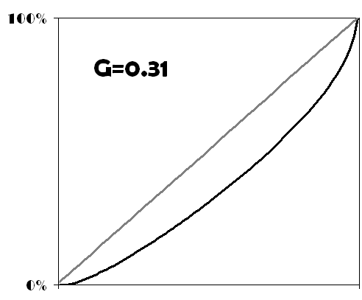 | 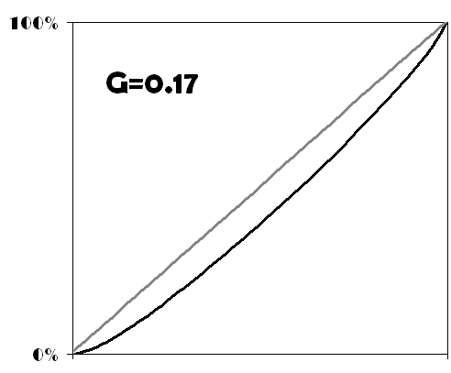
Оборот на 1 занятого на МП | Объем инвестиций в основной капитал на 1 МП
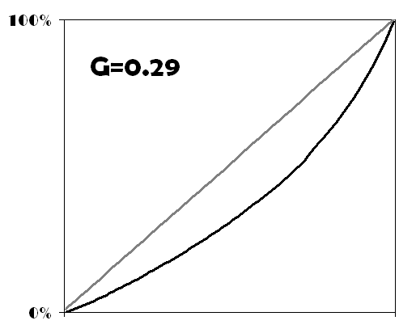 | 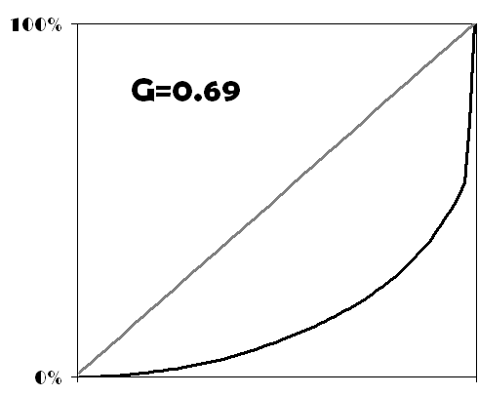

Как видно из иллюстрации, дифференциация регионов по трем первым показателям является достаточно умеренной. При этом по удельным инвестициям в основной капитал различия между субъектами заметно более существенны. Это видно как по значению коэффициента Джини, так и по виду кривой Лоренца, отражающей кумулятивное значение показателя при ранжировании регионов – регионы-лидеры по показателю значительно опережают аутсайдеров.
В набор критериальных переменных для построения интегрального индекса поддержки малого и среднего предпринимательства на региональном уровне были включены следующие показатели:
- Расходы консолидированного бюджета на реализацию государственной поддержки МСП в регионе в расчете на одного жителя.
- Доля малых и средних предприятий, получивших поддержку в рамках реализации государственных программ развития субъектов МСП, в общем количестве МСП в регионе.
- Объем поручительств и гарантий фондов поддержки, специализированных гарантийных фондов, выданных МСП, в расчете на одно МСП.
- Доля малых и средних предприятий, пользующихся льготной арендой, в общем количестве МСП в регионе.
- Доля малых и средних предприятий, реализовавших преимущественное право на выкуп помещений, находящихся в государственной и муниципальной собственности, в общем количестве МСП в регионе.
- Доля государственных и муниципальных закупок у субъектов МСП в общем объеме государственных и муниципальных закупок в регионе.
- Удельное число проверок (плановых и внеплановых) на одно МСП.
- Коэффициент соотношения плановых и внеплановых проверок (число плановых проверок, приходящихся на одну внеплановую).

По аналогии с описанным выше индексом развития МП набор включает исключительно относительные, то есть скорректированные на объем экономики оцениваемого региона, показатели. Источником данных для оценки показателей были данные запросов в органы исполнительной власти субъектов РФ за 2008 год. На запрос откликнулись 49 регионов. Результаты оценки представлены в таблице 2.
Таблица 2
Индекс государственной поддержки МСП в 2008 году (49 регионов)
Субъект | Ранг | Значение индекса
Ханты-Мансийский автономный округ | 1 | 10
Республика Алтай | 2 | 9,3
Республика Дагестан | 3 | 8
Волгоградская область | 4 | 5,9
Свердловская область | 5 | 5,2
г. Санкт-Петербург | 6 | 4,6
Ленинградская область | 7 | 4,5
Чувашская Республика | 8 | 4,5
Кировская область | 9 | 3,9
Магаданская область | 10 | 3,7
Рязанская область | 11 | 3,2
Республика Адыгея | 12 | 2,8
Мурманская область | 13 | 2,7
Смоленская область | 14 | 2,7
Ульяновская область | 15 | 2,6
Белгородская область | 16 | 2,6
Ставропольский край | 17 | 2,5
Республика Карелия | 18 | 2,4
Чеченская Республика | 19 | 2,3
Самарская область | 20 | 2,2
Ненецкий автономный округ | 21 | 2,1
Пермский край | 22 | 2,1
Красноярский край | 23 | 2,1
Архангельская область | 24 | 2
Республика Татарстан | 25 | 2
Калужская область | 26 | 1,8
Республика Калмыкия | 27 | 1,8
Брянская область | 28 | 1,8
Кемеровская область | 29 | 1,6
Республика Хакасия | 30 | 1,6
Ивановская область | 31 | 1,6
Краснодарский край | 32 | 1,6
Калининградская область | 33 | 1,6
Астраханская область | 34 | 1,5
Тверская область | 35 | 1,5
Республика Ингушетия | 36 | 1,4
Алтайский край | 37 | 1,3
Саратовская область | 38 | 1,2
Московская область | 39 | 1,2
Республика Северная Осетия-Алания | 40 | 1,2
Костромская область | 41 | 1
Республика Башкортостан | 42 | 1
Новгородская область | 43 | 1
Республика Коми | 44 | 0,9
Республика Марий Эл | 45 | 0,7
Новосибирская область | 46 | 0,7
Курганская область | 47 | 0,7
Омская область | 48 | 0,4
Липецкая область | 49 | 0
Особый интерес представляет анализ зависимости уровня развития малого предпринимательства от государственной поддержки этого сектора. Так, внимание этому вопросу уделяется в работе Басаревой В.Г.. В указанном исследовании в частности показывается, что принцип распределения средств, выделяемых на федеральном уровне регионам на развитие малого и среднего бизнеса, ведет к привилегированному положению тех субъектов, в которых сектор МСП и так демонстрирует положительную динамику. Таким образом, можно говорить о наличии на «рынке» распределения Минэкономразвития средств феномена улучшающего отбора, что не позволяет достигать долгосрочных целей политики поддержки малого бизнеса и устранения региональных диспропорций.
В настоящем исследовании мы анализируем преимущественно региональную активность в сфере поддержки малого и среднего бизнеса – почти все использованные при расчете интегрального индекса показатели в первую очередь подвержены воздействию органов власти субъектов.
Для оценки степени зависимости между показателями степени развития сектора МП и государственной активности в части его поддержки использовались коэффициенты согласованности двух ранжирований, а также регрессионный анализ применительно к числовым значениям индексов.
Согласованность рангов по двум индексам оказалась крайне низкой. Так, значение коэффициента корреляции рангов Спирмена составило 0,25. Это свидетельствует о том, что в рамках модельных упрощений оказание государственной поддержки не очень значительно влияет на место региона по сравнению с остальными субъектами в сфере развития малого бизнеса.
Этот вывод подтверждается и усиливается результатами регрессионного анализа. Так, значение коэффициента R², характеризующего долю дисперсии, объясненной регрессионной моделью, свидетельствует о низкой значимости объясняющей переменной, общей несостоятельности модели, а, следовательно, и анализируемой зависимости.
Таблица 3
Сводка модели регрессии значения индекса государственной поддержки на индекс развития сектора малого предпринимательства
R | R² | Скорректированный R² | Стандартная ошибка оценки
0,184(a) | 0,034 | 0,013 | 1,85756
Таким образом, анализ подтверждает фактическое отсутствие статистически значимой связи между объемами оказываемой государством поддержки и результатами деятельности малых предприятий (низкое значение R² и незначимость объясняющей переменной).

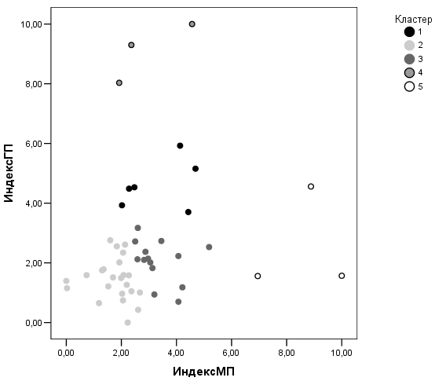
Кластер 1: Ленинградская область, Волгоградская область, Чувашская Республика, Кировская область, Свердловская область, Магаданская область.
Кластер 2: Белгородская область, Брянская область, Ивановская область, Костромская область, Липецкая область, Тверская область, Архангельская область, Новгородская област,ь Республика Адыгея, Республика Ингушетия, Республика Калмыкия, Республика Северная Осетия – Алания, Чеченская Республика, Астраханская область, Республика Башкортостан, Республика Марий Эл, Саратовская область, Ульяновская область, Курганская область, Республика Хакасия, Алтайский край, Кемеровская область, Омская область.
Кластер 3: г. Калужская область, Московская область, Рязанская область, Смоленская область, Республика Карелия, Республика Коми, Ненецкий авт. округ, Мурманская область, Ставропольский край, Республика Татарстан, Пермский край, Самарская область, Красноярский край, Новосибирская область.
Кластер 4: Республика Дагестан, Ханты-Мансийский авт. округ, Республика Алтай.
Кластер 5: Калининградская область, г. Санкт-Петербург, Краснодарский край.
На наш взгляд основная причина несостоятельности статистической связи заключается в том, что ключевые факторы, определяющие развитие малого бизнеса, находятся за пределами сферы государственной поддержки, но в пределах сферы государственного регулирования, а именно – в институциональной среде. При этом очевидно, что ориентация на ручное управление и нивелирование институциональных проблем за счет прямых вливаний средств поддержки в сектор не может принести долгосрочных устойчивых результатов.
Общая статистическая незначимость зависимости результатов деятельности МП от объемов оказываемой им государственной поддержки не означает, однако, того, что этот вывод верен для всех случаев. Примечательными в этом контексте являются результаты кластерного анализа с использованием двух индексов (см. иллюстрацию выше). Наиболее информативной является классификация наблюдений на 5 кластеров.
Очевидным образом выделяются два «маргинальных» кластера (4-й и 5-й). Регионы пятого кластера при сравнительно небольших объемах государственной поддержки демонстрируют довольно высокий уровень развития малого предпринимательства, тогда как в кластере №4 ситуация диаметрально противоположная – высокая государственная активность не отражается должным образом на результатах.
Сравнительно значимой оказывается государственная поддержка для регионов из кластеров №1, №2 и №3 – степень зависимости результатов деятельности МП от господдержки для них несколько выше, чем в целом по выборке.
Наиболее массовую группу составляют регионы из кластера №2, отдельно для него регрессионная модель демонстрирует отсутствие значимой статистической связи (это заключение можно сделать без привлечения эконометрического инструментария, исходя из графической иллюстрации).
В целом образовавшиеся классы регионов можно охарактеризовать следующим образом:
- Кластер №1: «середняки» - сравнительно высокие показатели развития сектора МП при значительных объемах государственной поддержки.
- Кластер №2: «умеренно отстающие» - низкие показатели развития сектора МП при незначительных объемах государственной поддержки.
- Кластер №3: «потенциальные газели» - сравнительно высокие показатели развития сектора МП при незначительных объемах государственной поддержки.
- Кластер №4: «отстающие» - умеренные показатели развития сектора МП при высоких объемах государственной поддержки.
- Кластер №5: «газели» - высокие показатели развития сектора МП при умеренных объемах государственной поддержки.

Приложение. Результаты направления запроса о предоставлении информации в части уровня развития малого предпринимательства

1. Перечень субъектов РФ, предоставивших ответ на запрос
Информация предоставлена по большинству рассматриваемых
показателей:
- Белгородская область  - Волгоградская область  - Магаданская область  - Омская область  - Республика Алтай | - Республика Марий Эл  - Республика Татарстан  - Рязанская область  - Ханты-Мансийский автономный округ  - Чувашская Республика

Информация предоставлена по части рассматриваемых
показателей:
- Алтайский край  - Архангельская область  - г. Санкт-Петербург  - Калужская область  - Кировская область  - Курганская область  - Липецкая область  - Московская область  - Мурманская область  - Новгородская область | - Новосибирская область  - Пермский край  - Республика Адыгея  - Республика Башкортостан  - Республика Дагестан  - Республика Калмыкия  - Республика Коми  - Республика Северная Осетия-Алания  - Смоленская область

Информация предоставлена по незначительному числу рассматриваемых
показателей:
- Астраханская область  - Брянская область  - Ивановская область  - Калининградская область  - Кемеровская область  - Костромская область  - Краснодарский край  - Красноярский край  - Ленинградская область  - Ненецкий автономный округ | - Республика Ингушетия  - Республика Карелия  - Республика Хакасия  - Самарская область  - Саратовская область  - Свердловская область  - Ставропольский край  - Тверская область  - Ульяновская область  - Чеченская Республика

2. Перечень субъектов РФ, не ответивших на запрос
- Амурская область  - Владимирская область  - Вологодская область  - Воронежская область  - г. Москва  - Еврейская автономная область  - Забайкальский край  - Иркутская область  - Кабардино-Балкарская Республика  - Камчатский край  - Карачаево-Черкесская Республика  - Курская область  - Нижегородская область  - Оренбургская область  - Орловская область  - Пензенская область  - Приморский край | - Псковская область  - Республика Бурятия  - Республика Мордовия  - Республика Саха (Якутия)  - Республика Тыва  - Ростовская область  - Сахалинская область  - Тамбовская область  - Томская область  - Тульская область  - Тюменская область  - Удмуртская Республика  - Хабаровский край  - Челябинская область  - Чукотский автономный округ  - Ямало-Ненецкий автономный округ  - Ярославская область

Краткое описание истории создания и развития
ЮНИАСТРУМ Банка

Коммерческий банк «Юниаструм Банк» (Общество с ограниченной ответственностью) был создан в 1994 году. Дата регистрации в ЦБ РФ - 31 марта 1994 года, генеральная лицензия ЦБ РФ № 2771 от 5 мая 2005г.
Сегодня «Юниаструм Банк» – это универсальное кредитная организация, предлагающая своим клиентам широкий спектр современных финансовых продуктов и услуг, одинаково высоких по качеству во всех точках обслуживания. В офисах банка по всей России работает свыше 4 тысяч высококвалифицированных специалистов, а количество постоянных клиентов исчисляется сотнями тысяч.
«Юниаструм Банк» работает на благо своих клиентов и развивается вместе с ними. Среди наиболее востребованных услуг банка – услуги, направленные на удовлетворение потребностей частных лиц, представителей малого и среднего бизнеса.
Основной стратегической целью Банка является прирост стоимости бизнеса в долгосрочной перспективе. Среди текущих задач можно выделить следующие:
- развитие современного, клиентоориентированного, универсального, конкурентоспособного банка, нацеленного на обслуживание розничных клиентов, малого и среднего бизнеса;
- переход к корпоративной модели управления, соответствующей передовой зарубежной практике, способствующей улучшению качества управления рисками в современных условиях ведения банковского бизнеса;
- дальнейшее развитие и повышение эффективности региональной сети;

Малый и средний бизнес
В этом сегменте Банк предоставляет широкий набор кредитных и депозитных продуктов по конкурентным ценам индивидуальным предпринимателям и компаниям через московскую и региональную филиальную сеть. Активному развитию этого продукта способствует сотрудничество «Юниаструм Банка» с Фондом содействия развитию малого предпринимательства в Москве, Санкт-Петербурге и других регионах России. В октябре 2007 года «Юниаструм Банк» подписал с Программу взаимодействия с Правительством Москвы, где на кредитование участников программы предусматривается выделение средств в размере до 1 млрд руб.
В 2006 году «Юниаструм Банк» стал лауреатом ежегодной национальной премии в области бизнеса «Компания года» в номинации «За успешную стратегию в бизнесе».
В 2007 году «Юниаструм Банк» стал лауреатом премии «Банковское дело» за успехи в развитии филиальной сети и лауреатом Национальной банковской премии в номинации «Наиболее динамично развивающийся банк».
В июле 2008 года «Юниаструм Банк» был признан одним из самых узнаваемых брендов в России и награжден дипломом «Best Russian Brand».

Рассылка запросов осуществлялась во второй половине 2009 года, вопросы касались итогов деятельности органов государственной власти субъектов РФ по поддержке сектора МСП в 2008 году. Информация о результатах направления запроса отражена в Приложении.
Из-за отсутствия более актуальных статистических данных в региональном разрезе использовалось значение показателя общей численности занятых за 2008 год.
Показатель был скорректирован для проведения межрегиональных сравнений.
Показатель был скорректирован для проведения межрегиональных сравнений.
В таблице значения индекса округлены до десятых. Ранги присвоены исходя из точных значений.
Ответы на запросы от ряда регионов содержали пробелы по отдельным показателям. В этих случаях регион получал нулевой балл по критерию. При этом коэффициенты значимости критериев корректировались на число ответов по ним, т.е. показатели, по которым у большого числа регионов были пробелы, входили в интегральный индекс с пониженным коэффициентом значимости.
Показатель был скорректирован для проведения межрегиональных сравнений.
Показатель был скорректирован для проведения межрегиональных сравнений.
Показатель входил в интегральный индекс с отрицательным коэффициентом.
Результаты направления запроса о предоставлении информации в части уровня развития малого предпринимательства отражены в Приложении.
В таблице значения индекса округлены до десятых. Ранги присвоены исходя из точных значений.
«Государственная поддержка малого бизнеса: помощь или институциональная ловушка?» Басарева В.Г. (ИЭОПП СО РАН).

